13.05.2020г группа№14
Добрый день, уважаемые студенты!

Лабораторная работа № 45-46 Разработка лекал брюк. Выполнение раскладки лекал на ткани
Прошу выполнить ЛР№45-46 в тетради по предмету «Основы конструирования»
Не торопитесь! Будьте внимательны! Я всегда с вами на связи! Сообщите, если возникли какие-нибудь трудности при ответе на эти вопросы (ватсап, эл.почта: irina.kolotuxina@yandex.ru)

Прошу повторить материал посмотрев видео «Раскладка кроя брюк» https://youtu.be/5Bka2KILssA
или повторить конспект предложеный ниже

Раскладка кроя брюк и расход ткани
Если вы воспользовались нашей статьей Как сделать выкройку женских брюк и приготовились выполнить раскрой брюк, то самое время подумать о том, как сделать оптимальную раскладку деталей выкройки и посчитать расход ткани.
Стандартные, зауженные книзу мужские и женские брюки можно выкроить из 120-130см ткани, шириной 150см. Однако такой расход можно считать нормой лишь для маленьких размеров, до 44 включительно. Для кроя брюк свободного покроя эта норма может увеличиться ровно вдвое и потребуется 2,5-2,6 метра ткани.
Давайте подробнее разберемся, как экономно раскроить брюки и точно посчитать расход ткани на брюки.

Правила кроя брюк с учетом размера и рисунка ткани
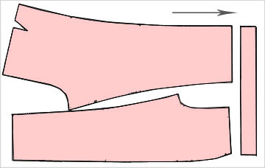
Вот именно так или примерно так (иначе расположить мыски) можно выполнить крой брюк небольшого размера и зауженных книзу. Причем второй параметр более важный, чем первый. Если раскладку, особенно мужских брюк, можно вместить в одну длину ткани даже 52 размера, то на женские брюки свободного покроя (не имеющие заужения книзу) вам придется покупать две длины ткани, то есть примерно 2,5 метра.
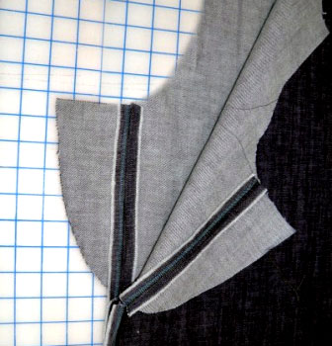
Почему именно мужские брюки даже 52 размера можно раскроить в одной длине ткани? Потому, что технология пошива мужских брюк позволяет "мысок" наращивать отдельно выкроенным куском ткани. То есть, задняя половинка брюк, получается, по линии сидения со швом.
В женских брюках такой прием не используется, хотя и не запрещается. Если вам не хочется покупать лишнюю ткань, можете воспользоваться таким приемом.
Не только размер брюк и покрой ограничивают возможность выполнить крой брюк в одну длину. Есть и еще один параметр, это качество ткани. Ткани, имеющие разнооттеночность сторон нужно кроить уже по схеме, приведенной ниже.

Раскрой брюк большого размера
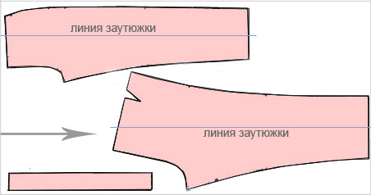
Очень важно заметить сразу, что при крое брюк часто возникает желание, чуть-чуть повернуть выкройку в сторону и тогда лекала отлично разместятся на ткани в одну длину. Не делайте так, лучше купите чуть больше ткани и разложите выкройки как положено. А положено так, чтобы линии, делящие брючины пополам, находились строго по долевой линии ткани.
Расход ткани для брюк с объемом бедер свыше 115 см увеличивается от 1,5 - до 2-х метров. Чтобы точно посчитать, сколько вам потребуется ткани на брюки, наметьте на полу ширину ткани (150см) и разложите ваши выкройки. Важно лишь вместить лекала в ширину с учетом припусков и срезов кромки ткани. Не забывайте и про припуски по линии талии (1,5-2см) и низу (4-6см). Все остальные детали разместятся в образовавшихся выпадах.

Крой брюк свободного покроя
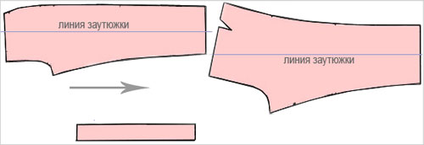
Брюки свободного покроя отличаются от других моделей тем, что как бы вы не крутили детали выкройки, вы не сможете их разместить даже в 1,5 длины ткани. Впрочем, эта норма относится к брюкам, имеющим полную мерку ширины низа свыше 60см. Тем не менее, лучше сразу купить две длины с учетом всех припусков и свободно разместить обе части выкройки брюк по одной стороне (по кромке). А оставшийся сложенный пополам большой выпад используйте для выкраивания пояса и других деталей.

Выполнить задание, соблюдая технику безопасности работая с инструментами:

ВЫПОЛНИТЬ НА ТКАНИ РАСКЛАДКУ ЛЕКАЛ БРЮК
1. Раскладку лекал выполняют на ткани с изнаночной стороны.
2. Сложив ткань пополам лицевой стороной внутрь, ее кромку нужно сколоть булавками. В таком случае во время работы (обмеловки, раскроя) ткань не будет смещаться.
3. Если рисунок ткани в полоску или в клетку, рисунок совмещают также и по краям (поперечным) и закалывают булавками.
4. На тканях с односторонним рисунком, ворсовых тканях с ассиметричной клеткой, с начесом - лекала располагают в одном направлении.
5. Кроить ворсовые ткани нужно таким образом, чтобы ворс на изделии лежал сверху вниз.
6. Величина припусков на швы зависит от вида ткани и способа обработки срезов. На сыпучих тканях припуски на швы увеличивают на 0,5-1см. Излишки срезают при обметывании.
7. Обводят лекала мелом или тонким кусочком высококачественного мыла. На светлых тканях можно пользоваться карандашом, но линии нужно проводить тонкие, почти незаметные.

Лабораторная работа № 47-48 Разработка лекал плечевого изделия. Выполнение раскладки лекал на ткани
Прошу выполнить ЛР№47-48 в тетради по предмету «Основы конструирования»
Не торопитесь! Будьте внимательны! Я всегда с вами на связи! Сообщите, если возникли какие-нибудь трудности при ответе на эти вопросы (ватсап, эл.почта: irina.kolotuxina@yandex.ru)

Прошу повторить материал посмотрев видео https://youtu.be/dv0li58AOEI
или повторить конспект

Последовательность подготовки ткани к раскрою
- Выровнять срезы: выдернуть вдоль среза ткани одну из нитей и срезать полосу ткани по этой разметке.
- Устранить перекос: ткань с выровненными срезами сложить вдоль пополам лицевой стороной внутрь, совместив кромки. Если обнаружен перекос ткани, растянуть ее по диагонали, держа за уголки.
- Срезать кромки ткани: они могут быть жесткими, лохматыми и впоследствии дать сильную усадку.
- Обнаружить дефекты: внимательно рассмотреть ткань перед настилом, чтобы выявить дыры, пятна, неравномерную окраску, утолщения нитей. Такие места следует отметить мелом или цветной ниткой, чтобы при раскрое они не попали на детали выкройки.
- Определить лицевую сторону ткани по яркости печатного рисунка, виду ткацкого переплетения, качеству поверхности ткани, кромке.
- Определить долевую нить — она проходит вдоль кромок ткани. Если кромок нет, ткань растягивают: в долевом направлении растяжение меньше, чем в поперечном.
- Настелить ткань: разложить на столе одним из способов: в сгиб или в разворот.

Правила раскладки выкроек на ткани
Чтобы изделие меньше вытягивалось при носке и не теряло своей формы, при раскладке выкройки на ткани нужно следить, чтобы направление долевой нити ткани и направление стрелки на выкройке совпадали.
Если ткань имеет односторонний рисунок, ворс или блестящую поверхность, все детали выкройки раскладывают верхними срезами в одну сторону.
Сначала раскладывают крупные детали, которые будут кроиться в сгиб. Край выкройки со словами «сгиб ткани» укладывают точно к сгибу (рис. 1).
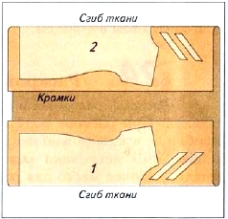
Рис. 1. Раскладка на ткани выкроек деталей со сгибом
Детали выкроек прикрепляют к ткани булавками: сначала прикалывают к ткани уголки выкроек, располагая булавки диагонально, затем — края деталей по припускам на швы, располагая булавки вдоль линий швов. Расстояние между булавками — 7,5 см. На закругленных участках и на скользкой ткани булавки вкалывают чаще.
При разметке припусков на обработку (на швы и подгибку) их величина зависит от назначения и вида шва, а также от осыпаемости обрабатываемого среза детали или изделия.

Правила раскроя
При раскрое широкое лезвие ножниц должно опираться на поверхность стола.
Разрезают материал точно по намеченной линии, уверенными движениями, до конца смыкая лезвия ножниц. В местах закругления разрезы делают короче. Свободной рукой придерживают край бумажной выкройки.
Контрольные надсечки выполняют простым разрезом или уголком, но не глубже припуска на шов. Надсечками намечают края и середину вытачек и складок, середины переда и спинки на линии горловины.
Косые бейки выкраивают под углом 45° к направлению долевой нити. Если материала для выкраивания бейки нужной длины не хватает, ее выкраивают из нескольких частей.
Бумажные выкройки сразу не откалывают, чтобы не перепутать детали кроя.
Лоскуты, оставшиеся от раскроя, не выбрасывают, а используют для пробных строчек и петель.

Выполнить задание, соблюдая технику безопасности работая с инструментами:
Материалы и инструменты: ткань для изготовления проектного изделия, выкройка плечевого изделия, портновские ножницы, булавки, портновский мел, линейка, сантиметровая лента, учебник.
- Подготовьте ткань к раскрою.
- Разложите детали выкройки плечевого изделия на ткани.
- Произведите раскрой проектного изделия.
Контроль
- Выкройки расположены с учетом рисунка.
- Направление долевой нити на ткани совпадает со стрелкой на выкройке.
- Середина деталей выкройки совпадает со сгибом ткани.
- Припуски на обработку даны правильно по всем срезам.
- Все детали выкроены.
- Выполнены контрольные надсечки.
- Припуски на швы не срезаны.

Ответить на вопросы в тетради:
1. Чем отличаются детали кроя от деталей выкройки?
2. Какие требования нужно выполнять при раскрое?
3. Как выкроить косую бейку точно под углом 45° к долевой нити?

